Begrund valg af metode  
Beskrivelse af projekt og projektgruppe  
Mindre startup firma, med egen ide

Benyt projektkort (also, wtf is projektkort -.-)

Criticality   
Selvom det ville være brandærgerligt om hele projektet kuldsejlede, så er der dog næppe grund til at frygte at nogen mister livet herved. Det mest kritiske resultat vi kan opnå, ville være kompromitteringen af de personlige oplysninger som en bruger indtaster. Det kan i bedste fald påvirke vores komfort, og i værste fald resultere i formindsket indtjening. Den relativt lave criticality betyder, ifølge

Culture  
En intern vurdering har klarlagt at ¾ af teamet identificerer sig selv som tilhørende orden, og i udgangspunktet bedst trives med den plandrevne projektmetode. mens sidste medlem fungerer bedst på kaos, og altså umiddelbart foretrækker en agil løsning. Derfor ville et team som vores ikke nødvendigvis vælge en agil projektmetode, uden udefrakommende påvirkning.

Dynamism  
Vi har lavet et udemærket forarbejde på projektet, og er enige om det generelle koncept. Da vi samtidigt har product owner som medlem af gruppen er det rimeligt, at antage at der ikke kommer mange uforudsete krav. Her gør det sig også gældende at projektet har en ganske kort tidshorisont. Vi har sat vor forventede procentsats til 5. En af de vigtigste grunde til at arbejde agilt, er at kunne håndtere skiftende kundespecifikationer på en smidig måde. Hvis der ikke kommer så mange ændringer, så kunne man med fordel overveje, at bruge en plandreven metode istedet.

Technology  
Vores eget bidrag til modellen repræsenterer den technology vi har til hensigt at anvende. Vi forventer som nævnt i Dynamism, ikke ret mange ændringer i det overordnede produkt. Derimod har vi en klar forventning om, at vi kan komme ud for at skulle spike på ny teknologi igen og igen. Det skyldes at flere af de værktøjer vi skal anvende er helt ukendte for os. I et plandrevent projekt hvor man f.eks. anvendte UP, ville der være afsat tid til at lave prototyper i starten af projektet. Men derefter ville det være en proces op ad bakken, at finde tid til uforudsete spikes. Da vi i teamet ikke har mange års erfaring i udvikling af nye systemer, antager vi at uforudsete spikes, er en ting der meget let kan opstå. Derfor placerer vi os tæt på centrum af aksen, da en agil udviklingsmetode både giver muligheden for, at placere spikes midt i projektet, og giver os muligheden for at kunne forventningsafstemme med product owner.

Personnel  
Der er ikke nogen afgørende forskel på teammedlemmernes kompetenser, vi anser os selv som værende ganske kompetente for udviklere på vores erfaringsniveau. Medlemmerne i gruppen er både i stand til, og villige til, at tilpasse en metode til de situationer der opstår. Man kunne med en vis ret argumentere, at vi mangler den erfaring der skal til for at kunne placere os på niveau 2 eller 3. Og derfor har vi valgt Level A1. Det vil sige et niveau hvor vi kan estimere stories, skrive metoder, refaktorere koden, bruge designmønstre etc. Boehm har vurderet, at jo mere erfaring en udvikler har, jo bedre er han eller hun positioneret for, at arbejde agilt. En Level 1A udvikler anses i den oprindelige model som værende specielt nyttig, og derfor må vi placere os selv ganske langt ude på aksen.

Size  
Teamet består af fire medlemmer, det kan ikke siges at være mange. Modellen specificerer, at jo flere medlemmer et team består af, jo længere ude på aksen, og i retning af en plandrevet model, skal man vælge. Her er vi altså i en klar position til at vælge en agil løsning.

Valget  
Umiddelbart giver det ovenstående et lidt mudret indtryk af hvilken type udviklingsmetode vi skulle vælge. Dog er alle akser ikke født lige, og der kan være gode grunde til, at vi skulle vægte dem lidt forskelligt. For det første mener vi ikke, at vores mangel på erfaring bør afholde os fra, at vælge en agil udviklingsmetode. Det er klart, at jo mere kompetent en udvikler er, jo mere overskud vil han eller hun have i forhold til, at holde de ekstra bolde i luften, som en agil udviklingsmetode kræver. Men i vores tilfælde anser vi vores team som en iværksættervirksomhed, der udvikler eget produkt. Derfor kan vi ikke have vægten placeret på, at skulle skrive tykke bøger af dokumentation, som jo ellers ville være det som gav fordelen til de mere uerfarne udviklere.   
Omvendt er størrelsen på teamet en rigtig god grund til at vælge en agil løsning. Ikke mindst når man tager manglen på erfaring i udviklerteamet i betragtning. Jo flere medlemmer der er, jo flere bolde kommer der i luften, og jo sværere kan det det dermed blive, at bevare overblikket uden omfattende dokumentation. På den anden side vil det tage megen tid væk fra udviklingsarbejdet hvis denne dokumentation skulle udformes.  
Det ville til gengæld trække i retningen af plandrevet for os, at størstedelen af gruppen overordnet set trives bedst med orden. Her er der dog en væsentlig påvirkning udefra der afgør, at denne akse ingen betydning har. Såfremt det ikke var en forudsætning for projektet, at arbejde agilt, ville dette være en væsentlig grund til at overveje en plandreven udviklingsmetode.  
Når det kommer til Criticality, så er projektet af en natur hvor kritisk fejl maksimalt kan gøre skade på virksomhedens overlevelsesmuligheder. Det er selvfølgelig skidt for firmaet, men i en større kontekst er det i den milde ende, og derfor perfekt egnet til at vælge en agil løsning.  
Dynamism har ikke den store indflydelse for vores projekt i dette tilfælde, men den akse vi kalder teknologi udspringer herfra. Det kan godt ske, at der ikke kommer de store ændringer til selve produktet. Men der er absolut grund til, at tro der kommer ændringer til den tekniske udførsel af projektet. Mest på grund af de nye teknologier som vi anvender til udviklingen, men også som følge af den manglende erfaring med, at arbejde uden tekniske dokumenter. Samlet set anser vi dette for at være den absolut væsentligste grund til at vælge en agil metode til projektet.

### ´Risikostyring

McConnell (wut) – slide 22  
Munk-Madsen (easy mode) –slide 21 + 22

**Kanban**

Kanban kommer fra Japan hvor Kan betyder *visuel*, og Ban betyder *kort*, og det er faktisk præcist det det er.  
Det er en helt simpel metode til at visualisere og dermed effektivisere og overskueliggøre en arbejdsprocess. Således er metoden ikke indskrænket til brug for software udvikling, men benyttes også i forbindelse med f.eks tilberedning af Sushi, og fremstilling af biler.

Kanban sit fulde fokus på flow, det handler hele tiden om, at komme videre, og hvis der opstår et problem, så er det alle man på opgaven, så den kan blive løst, før man fortsætter. Selv om man kan bruge kanban alene, så er der tale om en letvægtsmetode, der gør sig bedst i samspil med et større framework, som f.eks. Scrum. På figur 1 kan man se et bud på hvordan sådan et kunne tage sig ud til softwareudvikling.

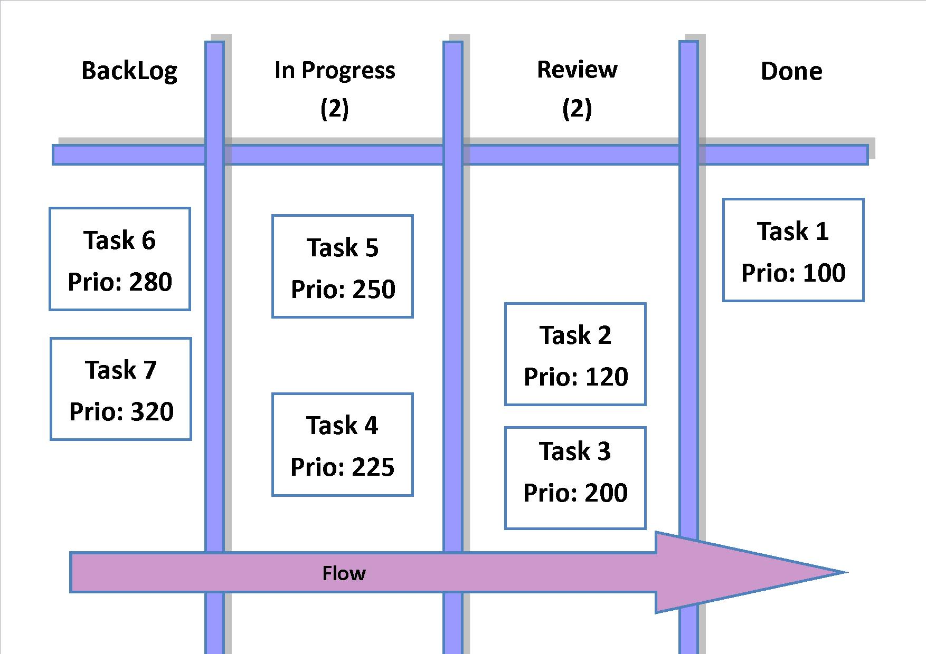

Figur 1 - Kanban board

Umiddelbart ligner det ret meget det Scrum board vi i forvejen har, blot er der på kanban-boardet tilføjet tal i parantes på *In Progress* og *Review.* Disse tal er kendt som ”Work in Progress”-limits, eller WiP-limits, og signalerer klart og tydeligt hvor mange opgaver der må forefindes i den givne kolonne. I det ovenstående tilfælde ligger det f.eks fast, at for at projektet kan siges at køre på skinner, er der ingen der kan starte en ny opgave fra *backloggen*, og der er heller ingen der kan afslutte deres *In Progress*-opgaver, før der bliver fjernet en (eller flere) opgaver fra *Review.*

På den måde kan man på en let og overskuelig måde se om ens projekt skrider fremad som planlagt. Hvis der pludselig er for mange på en kolonne. F.eks hvis en task flyttes fra *In Progress* til *Review,*  så er det umiddelbart klart for enhver i teamet, at noget er skævt, og alle kan så samles og bidrage til, at løse kniben.

Det er vigtigt at WiP-limits bliver fastsat efter antal udviklere i teamet. Hvis de sættes for lavt, er der risiko for, at der er teammedlemmer som bliver låst inaktive, fordi der ikke må startes nye opgaver. Den slags forøger produktionstiden (lead time). Hvis man sætter WiP for højt, kunne man lige så godt lade være med at bruge kanban, da eventuelle flaskehalse alligevel først opdages på et senere tidspunkt. Bruger man Scrum og XP, så opdages den slags af andre veje.

* Afhjælper uklarheder ifb med udviklingen, f.eks kan man indsætte et kanban-board i sit Scrum-board, og på den måde indsætte flere trin i for eksempel *Igang*-koloonen for at repræsentere de trin *igang* dækker over, og samtidigt få nytte af WiP.   
  Selvom brugen af Scrum til en vis grad sikrer isolering af opgaver, i.e. det er givet hvilke User Stories der forventes løst i løbet af et sprint. Så er det nærmest umuligt at undgå, at skifte frem og tilbage mellem de mindre tasks. Det er især gældende hvis man samtidigt anvender XP-praktikkerne. Det kan give flaskehalse i løbet af et sprint, men ved at have WiP implementeret inde i selve *doing-*kolonnen, ville man kunne bevare overblikket på task-niveau
* Samtidigt ville det hjælpe en eventuel projektleder, eller product owner til at forstå hvor i processen en given opgave befandt sig.
* Slutteligt forhindrer en implementeret kanban halvfærdige opgaver. Pga. WiP, er man konstant tvunget til at levere 100% færdige opgaver. Scrum i sig selv kræver blot færdige opgaver på den yderste dag af et sprint.

**Sprint 3**

**Planlægning**

Dette sidste sprint i projektperioden er en dag kortere end de forgående. Derfor har vi blot afsat 12 story points til, at dække sprintet. Dermed skulle vi gerne holde os til vores ”37”-timers uge Igen i dette sprint har vi valgt at undlade parprogrammeringen. En af udfordringerne i det sidste sprint var, at det kollektive kodeejerskab blev sat lidt i baggrunden. Alle kan naturligvis rette i koden, uden at skulle spørge nogen om tilladelse, men det har typisk været de samme gruppemedlemmer der har stået for den samme type opgave, igennem hele forløbet. I dette sprint har vi målrettet besluttet, at ryste posen, så vi på den måde kunne sprede kompetencerne. I øvrigt har vi en hensigtserklæring i gruppen om, at oppe kommunikationsniveauet, så vi hurtigere kan overkomme eventuelle hindringer.

I den forbindelse har vi tidligere haft diskuteret hvorvidt vi burde anvende Kanban-metoden til at styre workflowet på vores tasks. Det har tidligere været en kilde til ærgrelse, at opgaver har trukket ud, hvor det ikke har været nødvendigt. Det ville vi i højere grad være istand til at gennemskue hvis vi også implementerede et Kanban-board. Det havde vi valgt at gøre hvis sprintet havde haft en normal længde. Men over en så kort periode vurderer vi, at processen med at implementere denne model, ville overskygge den værdi som vi kunne få ud af den. I øvrigt er Kanban ikke at betragte som en magisk løsning. Pga. opgavens kompleksitet vil vi også fremadrettet rende ind i opgaver der går i hårdknude. Kanbans opgave ville blot være at identificere de hårdknuder for os, og måske hurtigere end vi ellers ville have set dem.

Som i de tidligere sprints, har vi fokus på kundeinvolvering, dels fordi det er en kernedel af udviklingsmetoden, men især fordi alle erfaringer peger på, at en hurtig forventningsjustering i fællesskab med kunden, kan medvirke til afhjælpe et ellers katestrofalt skred i tidsplanen (SE SPRINT 1)

Sprintbackloggen:

* Sikkerhed på brugernavn og password (2 SP)
* Tildel Achievements (3 SP)
* Administrere brugerprofil privatindstillinger (5 SP)
* Login skærm, find bruger (1 SP)

**Review**

Det stod klart på andendagen af sprintet, at vi ikke ville kunne nå at lave den samlede ”administrer brugerprofil”-story. Dette skyldes at opgavens kompleksitet var større end antaget. I stedet blev vi, sammen med product owner, enige om, at splitte den op i to user stories, så vi til dette sprint kun skulle færdiggøre ”Ændre kodeord”, mens den resterende del af den originale userstory blev fremskudt til et teoretisk 4. sprint. Dog kunne vi demo det meste af det vi havde planlagt på. Hvad angår story points, så var den originale story på 5. Baseret på de ting som er lavet i systemet, UI, databasefelter, controller-metoder. Så har gruppen vurderet at 3 story points er brugt, hvorfor den uløste opgave er delegeret videre med en værdi på 2 story points.

De resterende opgaver fremviste vi på prototype niveau, hvilket vil sige, at vi har implementeret en simpel hashing af brugerens password, hvilket er nok til at opfylde accepttesten på den user story. En mindre fejl i koden gjorde, at vi var nødt til at vise effekten af ”ændre kodeord” i databasen i stedet for klienten.

”Opret Achievements” volder nogle problemer i klienten med visningen. Men da disse problemer er direkte forbundet til den user story som vi splittede op, så er det product owners overbevisning, at acceptesten er bestået ved visning af oprettelse i databasen.

Alt i alt har vi brændt 8 ud af 10 point i dette sprint. De 2 resterende tilhører den opgave der blev fremskudt

**Retrospective**

Selv om det i sig selv var et irritationsmoment , at vi var nødsaget til at splitte en story, så er vi dog ret godt tilfredse med, at have identificeret problemet hurtigt. Det gik både hurtigere og nemmere end i nogen af de tidligere tilfælde.  
Vi synes også estimeringen af velocity var god denne gang, med kun en opdelt task og ingen uforudsete spikes. Grunden skal findes i, at vi var meget bedre til, at arbejde på flere parallelle tasks. Vores fortsæt for sprintet angående en bedre kommunikation blev holdt, og derfor var vi istand til at nå opgaverne.  
Samlet viser både vores time burndown, og sp-burndown, at dette var det sprint hvor vi nåede mest af det vi havde estimeret.  
I øvrigt har dette været sprintet hvor vores enfant terrible; REST-servicen, ikke har givet anledning til hverken spikes, eller alvorlige bugs.

Det gik mindre godt med, at estimere hvilke tasks der hører med til de forskellige user stories, og det sker for tit, at vi er nødt til, at skrive nye task-sedler under sprintet. Nogle gange fjerner vi også en task der ikke giver nogen mening når man får den påbegyndt. Når vi stadig kan være nogenlunde på målet for sprintet, så skyldes det, at vi specifikt har planlagt vores velocity efter det.

Der har også været en del ændringer på eksisterende metoder, når vi tilføjer ny funktionalitet, hvilket har forårsaget en slem kattepine både i forbindelse med den opsplittede story, og i forhold til vores Achievement-story. Fordi vi religiøst følger Scrum-princippet om at alle user stories er uafhængige af hinanden, og derfor kan laves i præcist den rækkefølge product owner fastlægger, så er vi ofte nødt til at hardcode værdier ind i metoder, da den story som skulle forsyne dataen ikke er lavet endnu. Samtidigt har vi ikke har lavet nogle af de klassiske UP designdokumenter, og derfor ændrer vi ret ofte i vores design. Det betyder nogen gange at ting bliver glemt, og det skaber problemer. Vores Unit Tests er ikke nok til at afdække alle de problemer som dette medfører, da mange af dem kun er synlige fra klienten.

Vi kunne enten have en slags user story der kun var til for at knytte de her vertikale søjler af materiale sammen, men det ville være et brud på Scrum, da en sådan jo af gode grunde ikke ville kunne stå alene. Alternativt kunne vi planlægge at sætte tid af til det i hver story, som en latent task. Det ville nok være det bedste.

Projektplanlægning - ???

Det er op til hver enkelt virksomhed, eller udviklerteam, om de mener en plandreven, eller agil fremgangsmetode er passede. Passende både for teamet der skal udføre det, men også for den type projekt som skal udvikles.  
Tidligere i rapporten er beskrevet de karakteristika som man kan forvente af hver type, men hvilke parametre kigger man på når valget skal træffes?

Boehm specificere bla. de følgende kriterier:

* Hvor kritisk en fejl er - Hvor slem er konsekvensen?
* Dynamik i omgivelserne - Hvor tit kommer der nye krav?
* Udviklere - Hvor erfarne, og hvor mange, er de?
* Kultur – Er virksomheden, og udviklerne, gearet til den valgte metode?

Jo mere kritisk en fejl ville være for brugeren, jo vigtigere er det at der er lagt fokus i at imødegå fejlen. I et plandrevent projekt er der, i hvert fald i teorien, bedre muligheder for at undgå kritiske fejl, da alt er veldokumenteret. I et rent agilt forløb er udviklerne i højere grad afhængige af et solid fælles kodekendskab, og god kommunikation.   
”Dynamik i omgivelserne” refererer til hyppigheden hvormed der introduceres nye krav og/eller ændringer til projektet. Agile projektgrupper er bedre gearet til at imødegå nye tiltag, da hvert sprint er at betragte som en unik enhed af det samlede projekt. Her er en plandreven gruppe mere presset, da man i værste fald skal tilbage til analyse fasen for at kunne integrere noget nyt.  
Størrelsen på et udviklingsteam er en væsentlig faktor når det kommer til at vælge projektform. Den høje grad af dokumentation gør, at et stort team har mere ud af at benytte traditionelle plandrevne metoder. Omvendt ville et stort team gøre kommunikationen, og den uformelle dokumentation der hører til agil udvikling, til et mareridt.   
Samtidigt ligger der en væsentlig faktor i, om hvorvidt udviklerne er erfarne nok til at kunne håndtere den agile arbejdsmetode. Det kræver en høj grad af overskud og selvdisciplin at følge f.eks. XP praksisserne. Det er selvklart, at jo mere erfaren og dygtig et udviklerhold er, jo bedre muligheder har et projekt for at blive gennemført på en god måde. Men den høje grad af dokumentation i et plandrevent forløb giver en fordel til den uerfarne udvikler, der stadig er igang med at lære faget.  
Sidst, men ikke mindst, er der virksomhedens kultur, at tage højde for. Der er ikke så lidt forskel på den måde man arbejder på i de forskellige metoder. Derfor kan det komme som et chok for de ansatte som måske altid har været vant til at arbejde plandrevent, hvis de pludselig kastes ud i agile forløb. Derfor er det væsentligt, at tage temperaturen på alle dele af virksomheden for at se om det overhovedet er realistisk at starte et agilt forløb.

Baseret på disse faktorer, og evt. flere som man selv definerer, kan man lave et såkaldt ”Projektkort”, som kan anvendes til at træffe beslutningen.